**BAB III**

**PENGEMBANGAN**

* 1. **DESAIN TAMPILAN**

Pada bagian ini, desain tampilan untuk aplikasi akan dijelaskan, mencakup halaman utama (homepage) dan pengenalan menu. Berikut penjelasan dan contoh implementasinya:

1. Tampilan homepage

Halaman utama (homepage) adalah halaman awal yang dilihat oleh pengguna ketika membuka aplikasi. Tampilan ini biasanya mencakup informasi utama aplikasi dan navigasi ke fitur-fitur penting. Berikut desain tampilan dari SimTaru berbasis android:

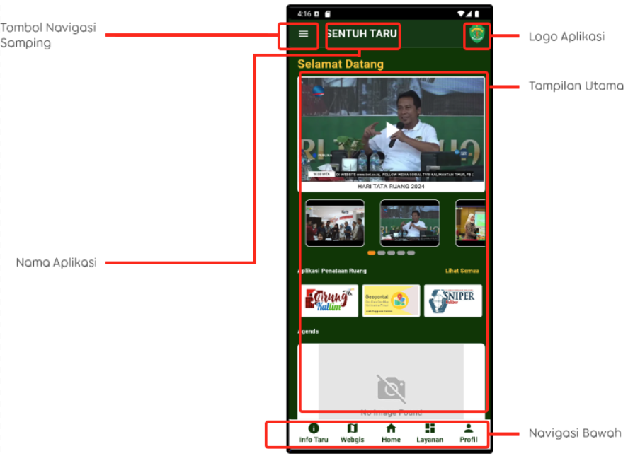

Adapun keterangan dari desain tampilan diatas adalah sebagai berikut:

* Nama Aplikasi

Nama aplikasi adalah elemen yang menampilkan identitas aplikasi dalam bentuk teks. Elemen ini berfungsi untuk memberikan informasi tentang nama aplikasi kepada pengguna guna mempertegas identitasnya. Penempatan nama aplikasi umumnya berada di AppBar atau disandingkan dengan logo di halaman utama, sehingga mudah dikenali dan menciptakan kesan profesional.

Adapun kode dari elemen tersebut adalah:

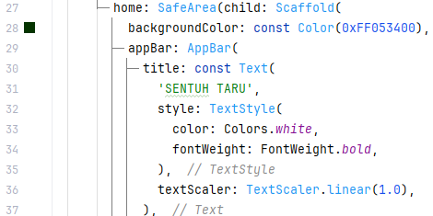

* Logo Aplikasi

Logo aplikasi adalah elemen visual yang merepresentasikan merek aplikasi, digunakan untuk membangun identitas visual dan membuatnya mudah dikenali. Logo ini berfungsi memberikan kesan profesional sekaligus memperkuat branding aplikasi. Penempatannya bervariasi, seperti di AppBar, layar splash screen, atau halaman utama, untuk memastikan logo terlihat strategis dan mendukung pengalaman pengguna. Adapun kode dari elemen tersebut adalah:

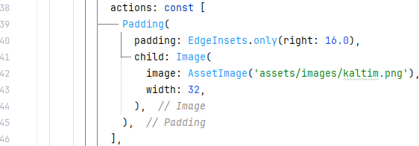

* Tampilan Utama

Tampilan utama adalah halaman awal yang dilihat pengguna setelah membuka aplikasi, biasanya mencakup informasi penting atau ringkasan fitur aplikasi. Halaman ini berfungsi sebagai panduan awal dan memberikan akses cepat ke fitur utama aplikasi. Elemen yang sering tercakup meliputi judul atau sambutan, tombol navigasi ke fitur utama, serta elemen visual seperti gambar, ikon, atau ilustrasi untuk memperkaya pengalaman pengguna.

Adapun kode dari elemen tersebut adalah:

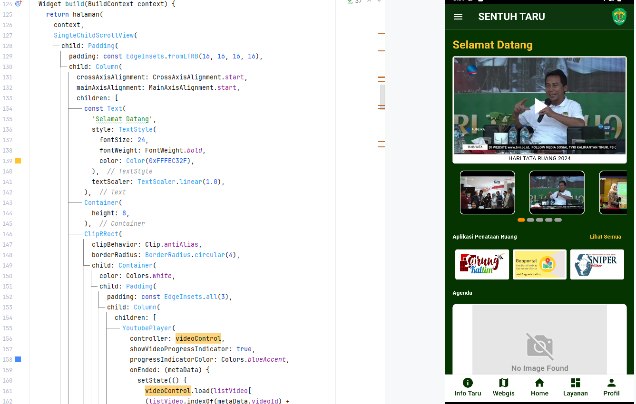

* Tombol Navigasi Samping  
  Tombol navigasi ini biasanya digunakan untuk menampilkan opsi navigasi tambahan, seperti menu profil, pegawai, aplikasi, agenda, berita, arsip video, galeri, layanan, dan kontak. Adapun kode dari elemen tersebut adalah:

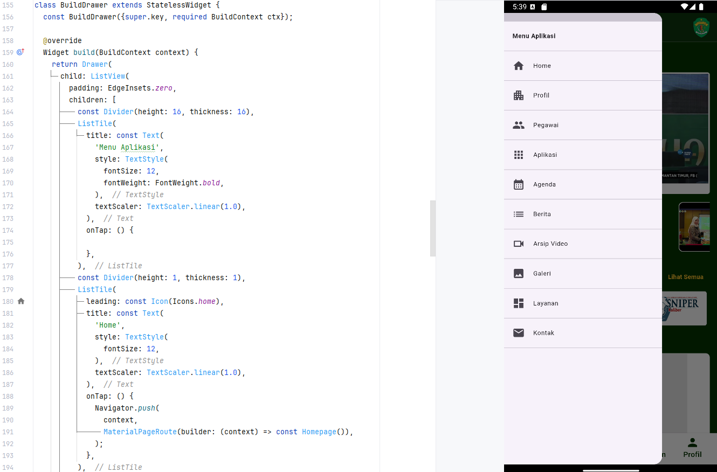

1. Navigasi Bawah

Navigasi bawah (bottom navigation bar) adalah komponen yang menampilkan menu di bagian bawah layar. Menu ini biasanya digunakan untuk navigasi ke fitur-fitur utama, seperti info taru, webgis, home, layanan, dan profil. Elemen ini bertujuan untuk mempermudah pengguna mengakses fitur penting dengan cepat, terutama di aplikasi yang sering digunakan dengan satu tangan dan terletak di bagian bawah layar dan tetap terlihat saat pengguna berpindah halaman. Adapun kode dari elemen tersebut adalah:

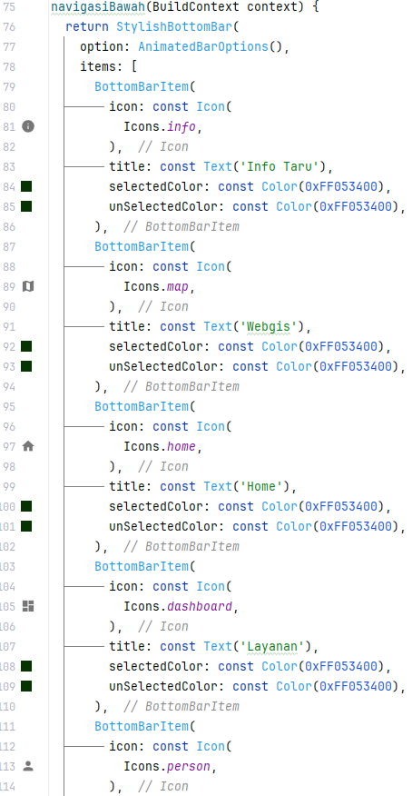

* 1. **PENGAMBILAN DATA DARI API**

Pengambilan data dari API (Application Programming Interface) adalah proses komunikasi antara aplikasi dan server untuk mendapatkan atau mengirimkan data. API memungkinkan aplikasi untuk mengambil data secara dinamis, seperti informasi cuaca, berita, atau data pengguna, yang disediakan oleh server eksternal.

Fungsi API dalam Aplikasi:

1. Interaksi dengan Server: API digunakan untuk mengirim dan menerima data dari server, seperti membaca data pengguna atau mengirimkan formulir.
2. Pembaruan Dinamis: Data dalam aplikasi dapat diperbarui tanpa perlu memperbarui aplikasi itu sendiri, karena server bertindak sebagai penyedia informasi terkini.
3. Penyederhanaan Proses: API mengurangi kompleksitas dengan menyediakan cara standar untuk mengakses layanan tertentu.

Modul yang digunakan dalam pengambilan data dari API di Flutter adalah modul http, yang berfungsi untuk melakukan permintaan HTTP seperti GET, POST, PUT, dan DELETE. Modul ini memungkinkan aplikasi berkomunikasi dengan server untuk mengirim atau menerima data dari API. Selain itu, modul convert sering digunakan untuk mendekode data yang diterima dalam format JSON (JavaScript Object Notation) menjadi objek Dart, sehingga dapat diproses dan ditampilkan dalam aplikasi. Penggunaan kedua modul ini sangat penting untuk mengintegrasikan aplikasi dengan API dan mengelola data yang dikirim atau diterima dengan efisien. Adapun proses pengambilan data sebagai berikut:

Dari proses di atas, contoh kodenya adalah sebagai berikut:

1. Import modul

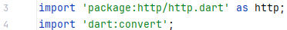

1. Inisialisasi model data

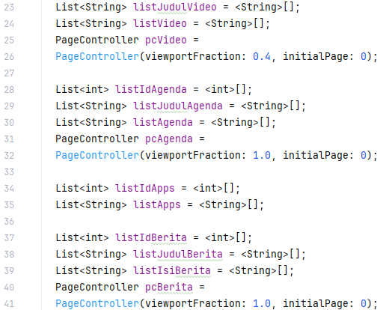

1. Load data dengan state API

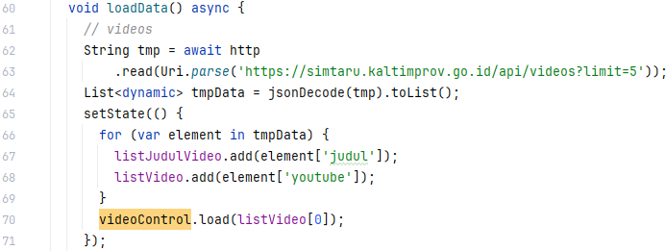

1. Tampilkan data

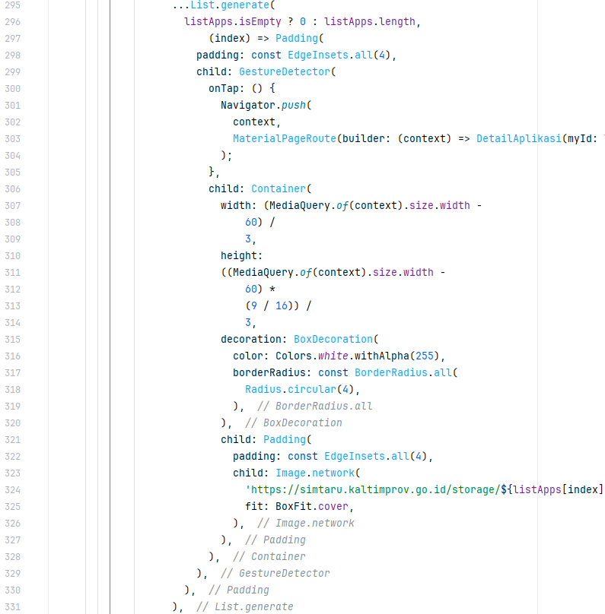

Adapun API yang digunakan adalah:

1. API Berita

* https://simtaru.kaltimprov.go.id/api/berita/{jml}
* https://simtaru.kaltimprov.go.id/api/posts
* https://simtaru.kaltimprov.go.id/api/posts/{id}

1. API Agenda

* https://simtaru.kaltimprov.go.id/api/agenda/{jml}
* https://simtaru.kaltimprov.go.id/api/events
* https://simtaru.kaltimprov.go.id/api/events/{id}

1. API Halaman

* https://simtaru.kaltimprov.go.id/api/pages
* https://simtaru.kaltimprov.go.id/api/pages/{slug}

1. API Video

* https://simtaru.kaltimprov.go.id/api/arsip-video/{jml}
* https://simtaru.kaltimprov.go.id/api/videos
* https://simtaru.kaltimprov.go.id/api/videos/{id}

1. API Album dan Photo

* https://simtaru.kaltimprov.go.id/api/galeri/{jml}
* https://simtaru.kaltimprov.go.id/api/album/
* https://simtaru.kaltimprov.go.id/api/album/{id}

1. API Pegawai

* https://simtaru.kaltimprov.go.id/api/pegawai-kabid
* https://simtaru.kaltimprov.go.id/api/pegawai-kasi
* https://simtaru.kaltimprov.go.id/api/pegawai-staf

1. API Aplikasi

* https://simtaru.kaltimprov.go.id/api/aplikasi
* https://simtaru.kaltimprov.go.id/api/aplikasi/{id}

1. API Tambahan

* https://simtaru.kaltimprov.go.id/api/layanan-android
* https://simtaru.kaltimprov.go.id/api/infotaru
* https://simtaru.kaltimprov.go.id/api/infotaru/{id}
* https://simtaru.kaltimprov.go.id/api/link-profil-android
  1. **PENGEMBANGAN MODUL**

Pengembangan modul dalam aplikasi bertujuan untuk meningkatkan fungsionalitas dengan cara menambahkan fitur-fitur baru yang sesuai dengan kebutuhan pengguna. Modul adalah komponen aplikasi yang dirancang untuk menjalankan tugas tertentu secara independen, sehingga mempermudah pengelolaan, pengembangan, dan pemeliharaan aplikasi. Adapun modul yang terdapat pada aplikasi ini sebagai berikut:

1. Home

Halaman utama aplikasi yang berfungsi sebagai pusat navigasi awal. Menampilkan elemen-elemen penting seperti sambutan, ringkasan fitur, dan akses cepat ke menu utama lainnya. Halaman ini dirancang untuk memberikan pengalaman pengguna yang intuitif dan efisien.

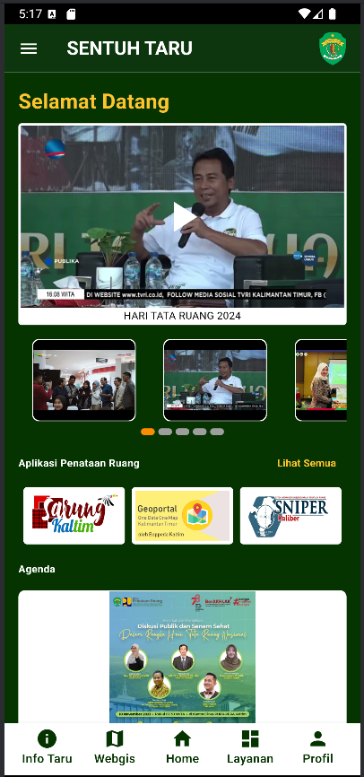

1. Info Taru

Menyajikan informasi mendalam mengenai tata ruang, wilayah, atau data spasial yang relevan. Menu ini bertujuan untuk memberikan pemahaman yang komprehensif kepada pengguna terkait pengelolaan ruang dan sumber daya.

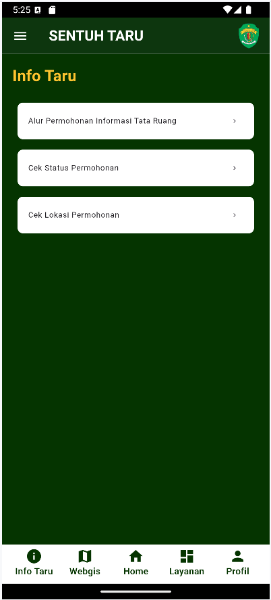

1. Webgis

Fitur berbasis peta yang memungkinkan pengguna mengakses dan menganalisis data geografis secara interaktif. Halaman ini sering digunakan untuk menampilkan informasi lokasi, tata ruang, atau data spasial lainnya melalui sistem informasi geografis berbasis web.

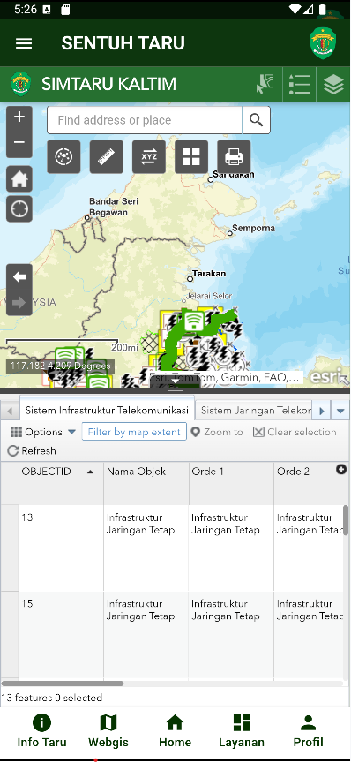

1. Layanan

Menyediakan daftar layanan yang dapat diakses oleh pengguna, baik layanan administrasi, pengajuan permohonan, maupun layanan interaktif lainnya. Fitur ini dirancang untuk mempermudah pengguna dalam mendapatkan bantuan atau menyelesaikan tugas tertentu.

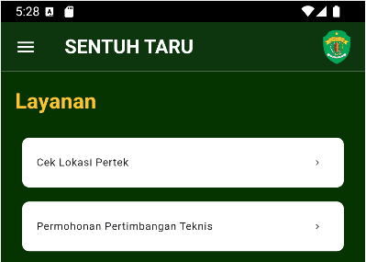

1. Profil

Berisi informasi detail tentang instansi, organisasi, atau pihak pengelola aplikasi. Menu ini mencakup visi dan misi, tugas pokok dan fungsi, dan struktur organisasi.

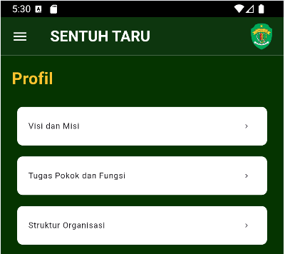

1. Pegawai

Menampilkan data atau daftar pegawai dari instansi terkait. Informasi yang disediakan meliputi nama dan jabatan, sehingga mempermudah pencarian informasi staf.

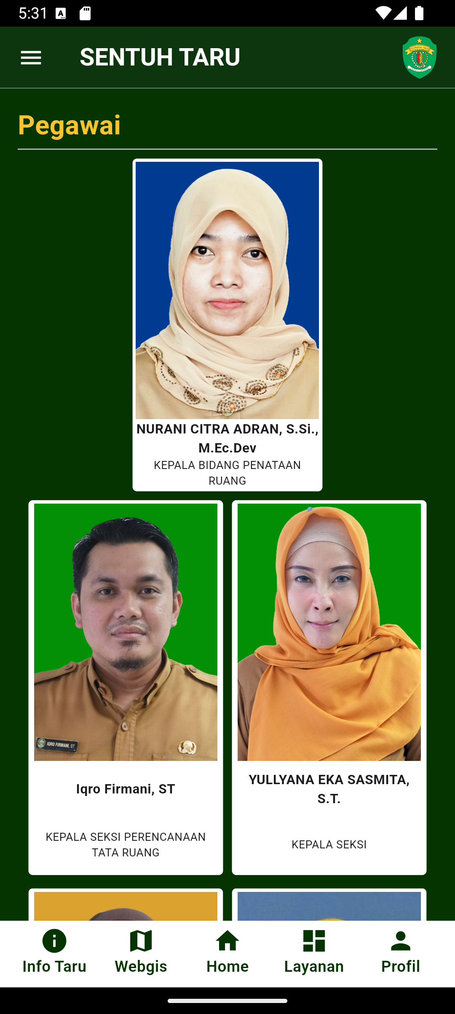

1. Aplikasi

Menyediakan akses ke berbagai aplikasi lain yang terintegrasi dalam platform ini. Menu ini berfungsi sebagai pusat untuk mengelola dan menjalankan aplikasi tambahan yang mendukung fungsi utama.

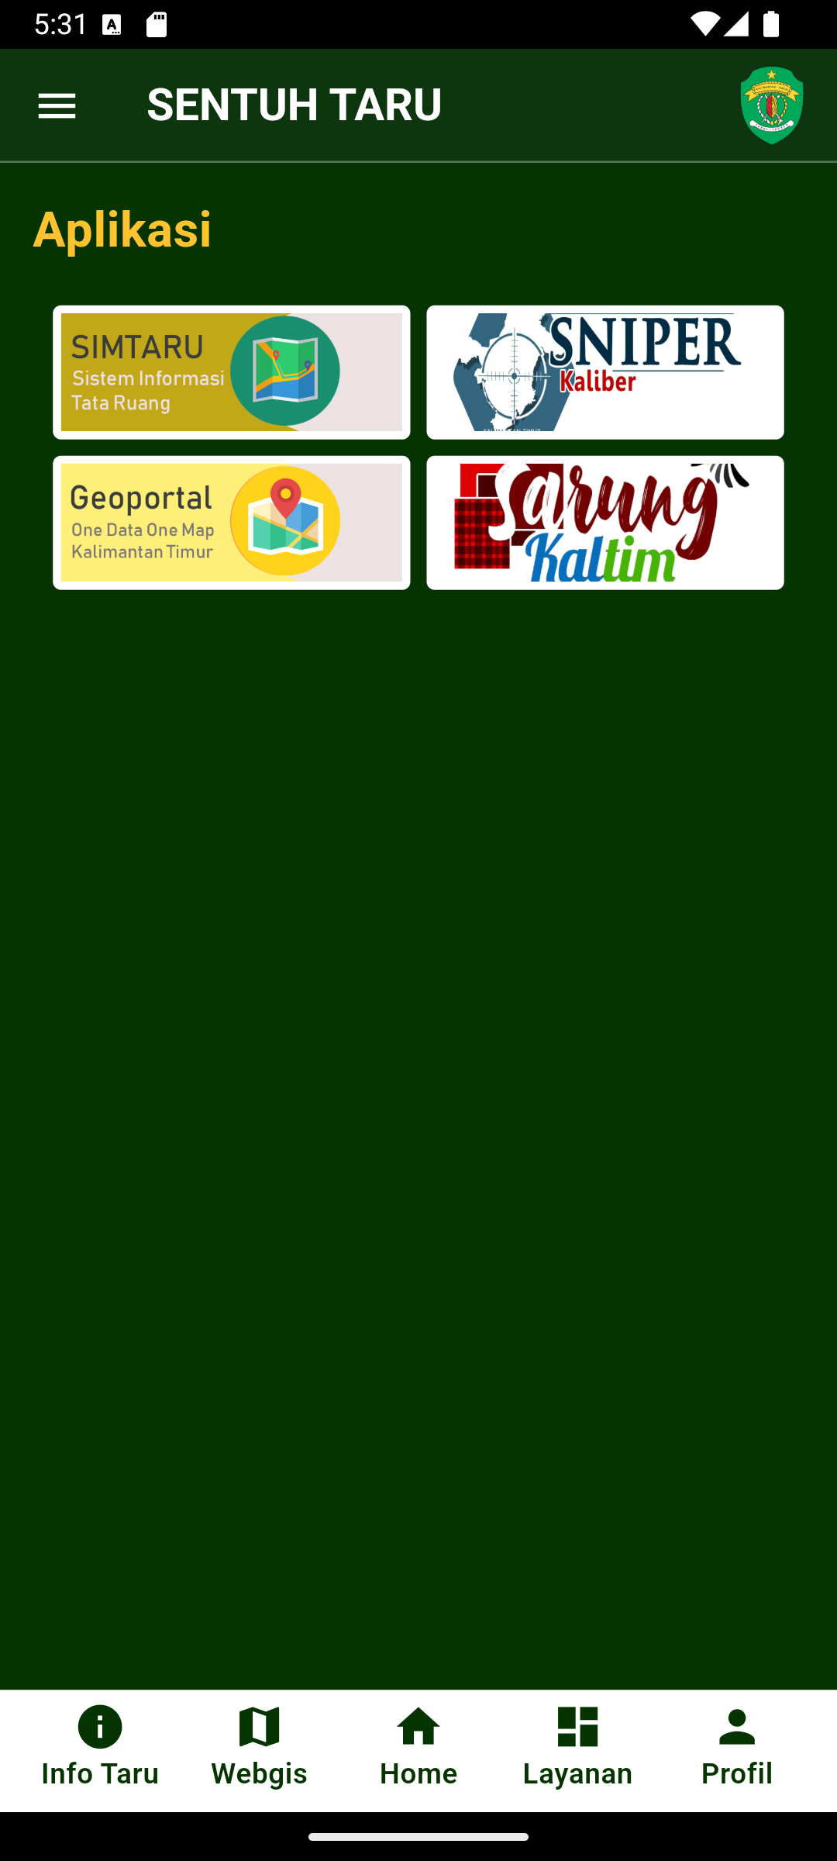

1. Agenda

Halaman ini menampilkan jadwal kegiatan atau acara mendatang, baik bersifat internal maupun publik. Pengguna dapat melihat detail acara, waktu pelaksanaan, dan lokasi kegiatan secara mudah.

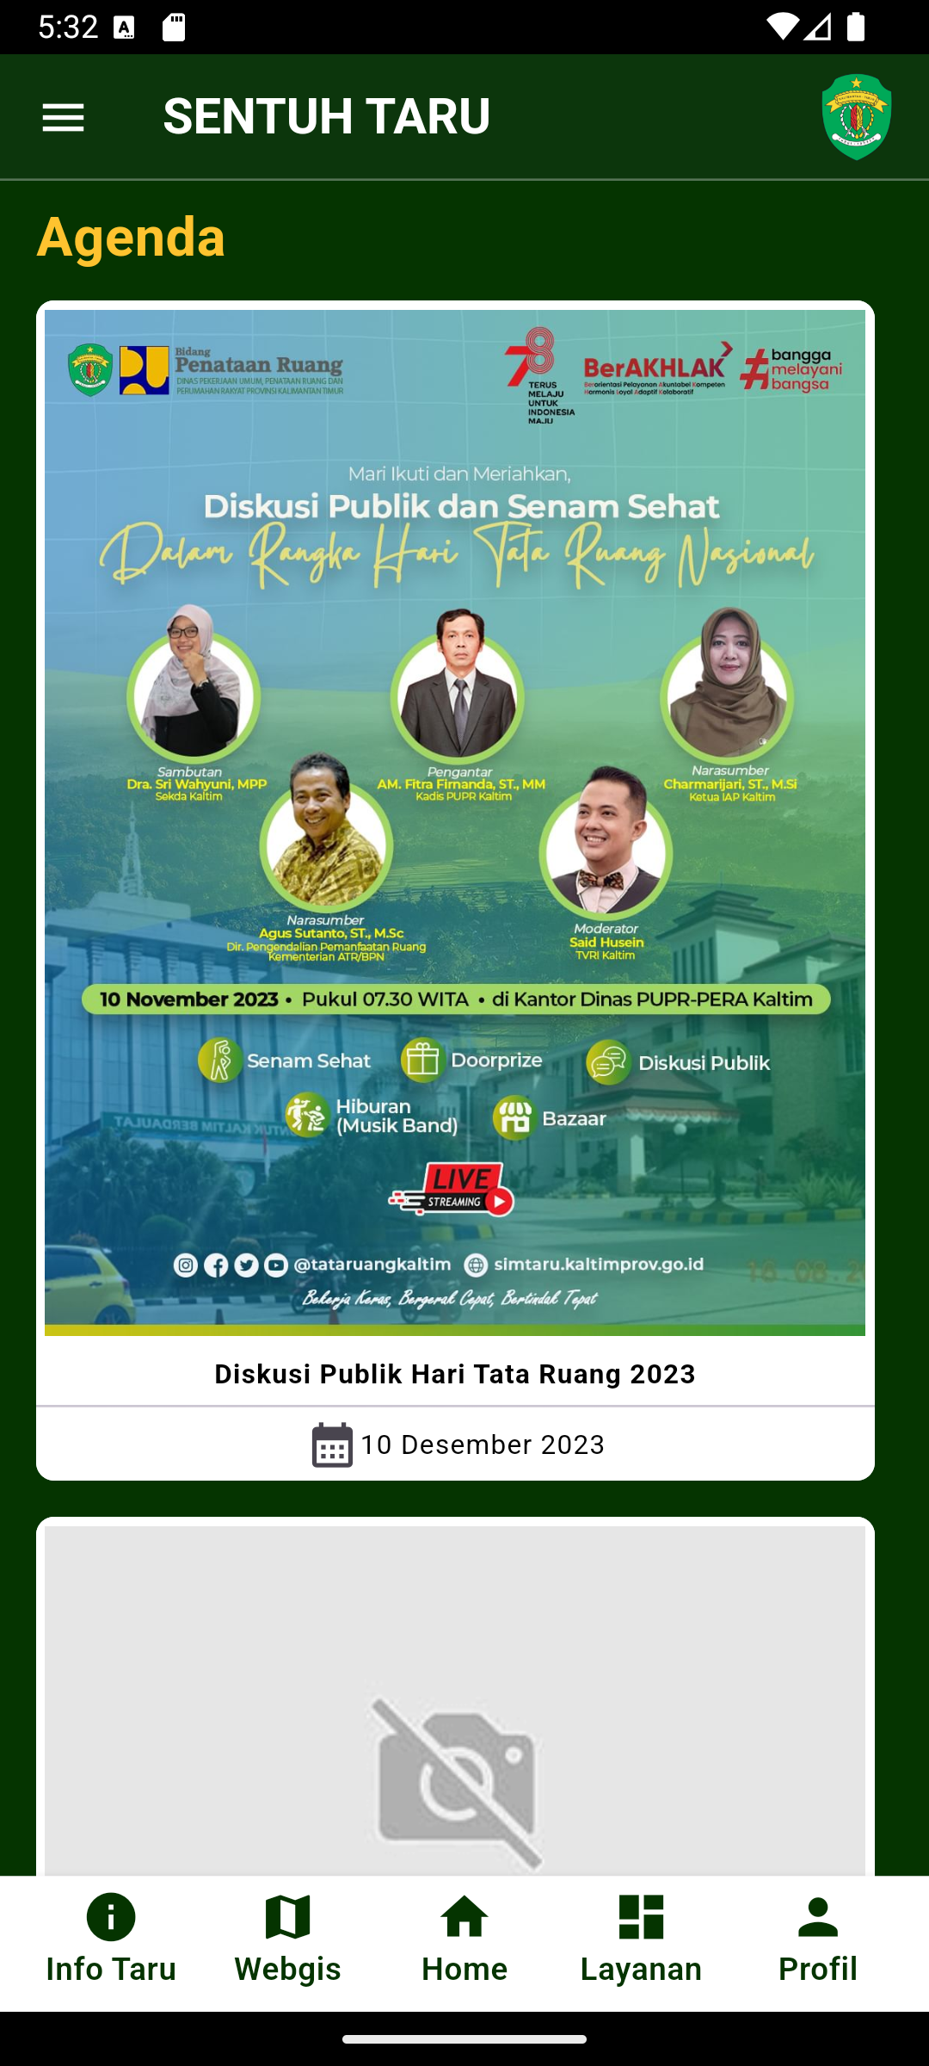

1. Berita

Menyajikan berita terbaru atau artikel yang relevan dengan tema aplikasi. Fitur ini memungkinkan pengguna untuk tetap mendapatkan informasi terkini, baik dalam bentuk teks, gambar, maupun video.

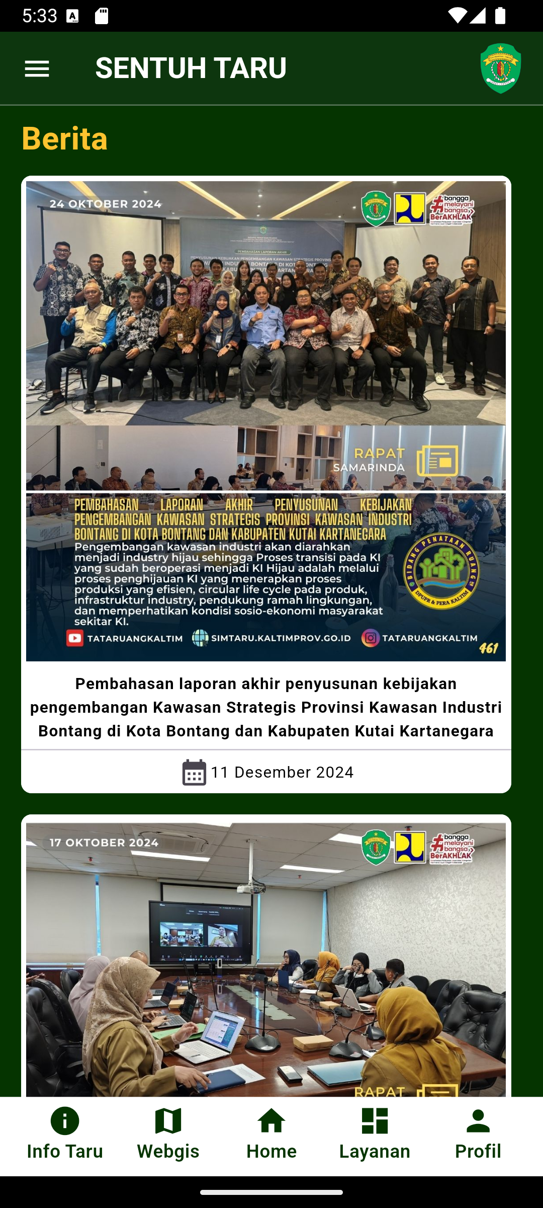

1. Arsip Video

Tempat penyimpanan dan pemutaran video dokumentasi yang dapat diakses oleh pengguna. Video yang disediakan biasanya berisi rekaman acara, edukasi, atau informasi lainnya yang penting untuk ditonton.

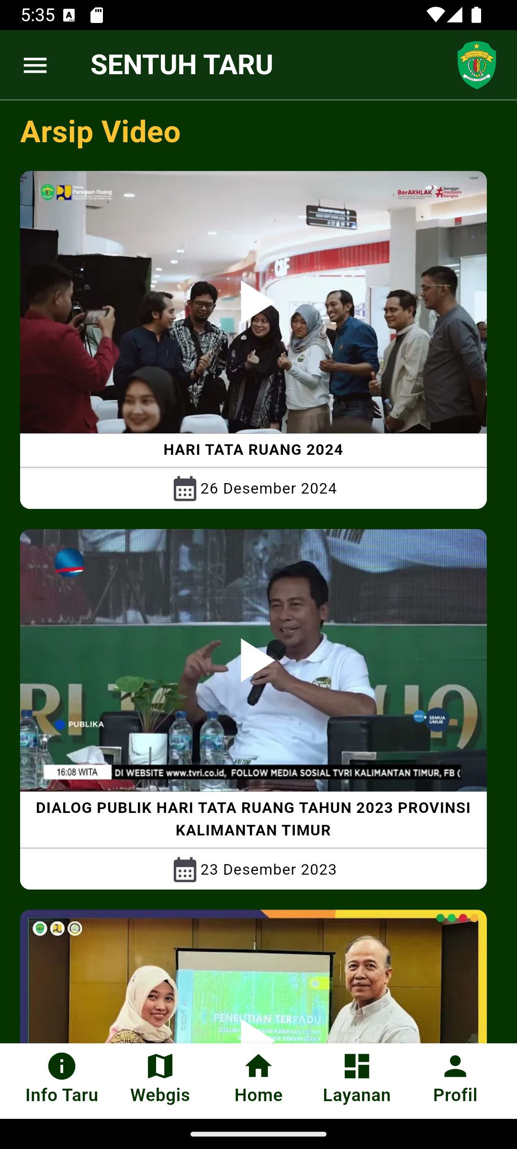

1. Album dan Photo

Tempat penyimpanan dan pemutaran video dokumentasi yang dapat diakses oleh pengguna. Video yang disediakan biasanya berisi rekaman acara, edukasi, atau informasi lainnya yang penting untuk ditonton.

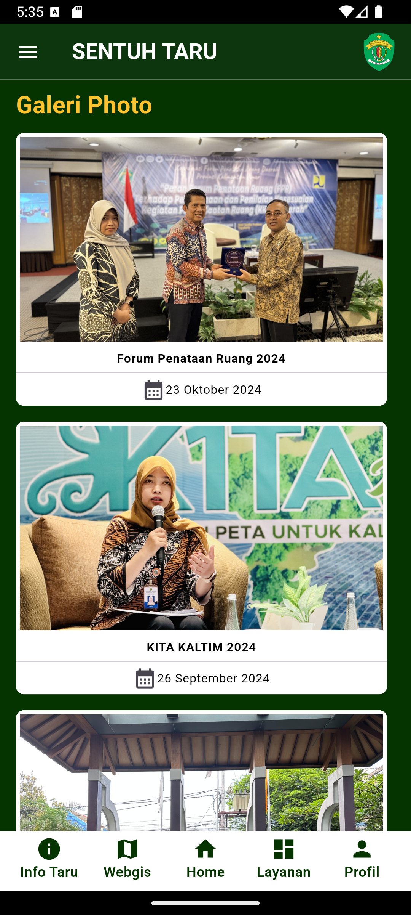

1. Kontak

Menyediakan informasi lengkap tentang cara menghubungi instansi atau pengelola aplikasi. Detail yang ditampilkan meliputi email, nomor telepon, alamat kantor, atau formulir kontak online untuk mempermudah komunikasi dengan pengguna.

